BUKU TAMU DIGITAL
https://bappeda.kotasingkawang.id/AGENDA
Link Barcode pada Web PPID
https://ppid.singkawangkota.go.id/front/dokumen/detail/300453109

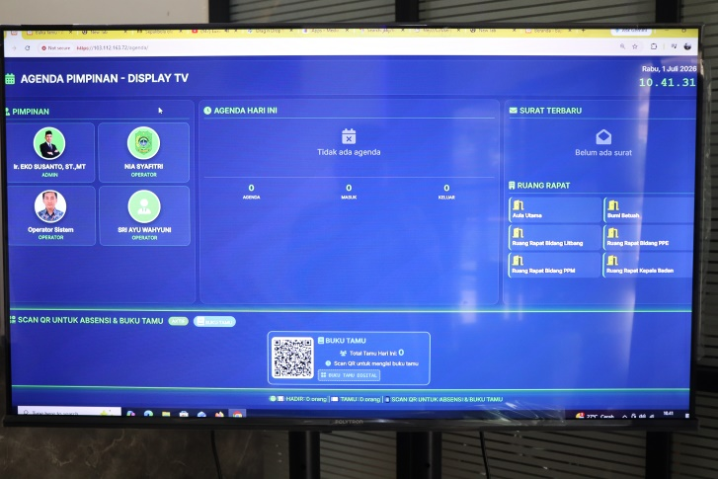 | 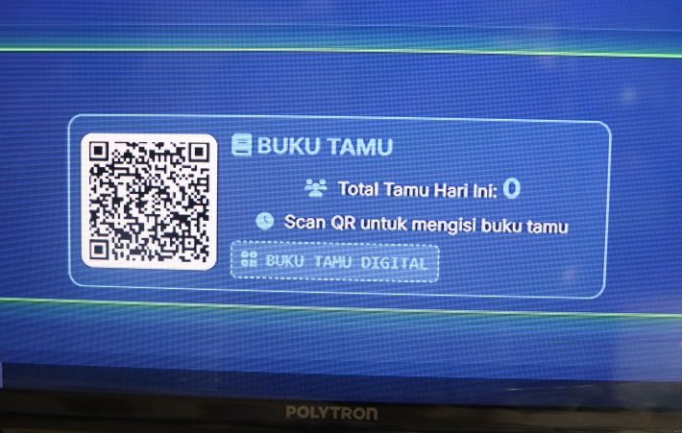
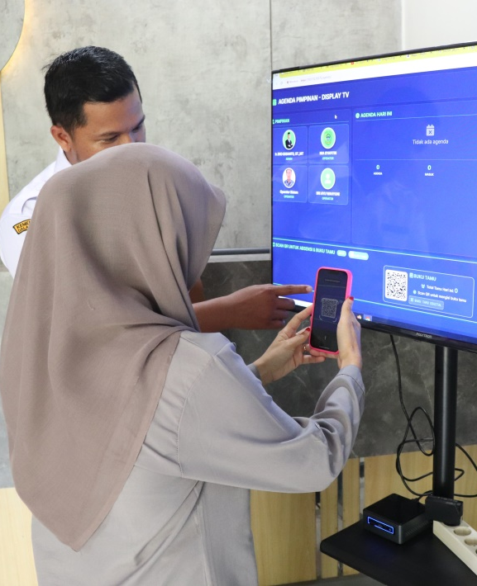 | 